当数据库变成 AI 智能体的「草稿纸」
哥伦比亚大学提出 BranchBench：第一个面向智能体（Agent）工作负载的可分支数据库基准。它把五类真实智能体任务变成可参数化的压测，评测多款生产级系统后给出一个直接的结论——今天没有任何系统能同时做到「快速分支」和「快速读取」。
在过去很长时间里，数据库都被当作一个「被动的存放事实的地方」：写入行、读取行，真正复杂的逻辑写在上层应用里。而「分支（branching）」——即同时保留数据库的多个分叉副本——一直是个小众功能，主要服务于开发者：想测试一次数据迁移、或复现一个 bug 时，开一个用完即弃的副本。每天开几个分支已经绰绰有余。
自主 AI 智能体（autonomous agent）打破了这个前提。一个靠试错来规划的智能体不会只沿着一条推理路径走到底，而是会「探索」：它从当前状态分叉出去，尝试一个投机性的动作，检查结果是否变好，然后决定保留这条路径、还是丢弃并回溯。当底层状态是一个关系数据库时，每一次这样的投机步骤都是一个分支——而一次智能体运行可能会产生成千上万个分支。数据库不再是被动的存储层，而变成了智能体的「草稿纸」。
哥伦比亚大学（Columbia University）的一支团队认为，这个转变应该被「测量」，而不是被「假设」。他们的论文《BranchBench: Aligning Database Branching with Agentic Demands》构建了第一个面向智能体工作负载的可分支关系数据库系统基准，用五类代表性工作负载压测多款生产级系统，并得出一个直白的结论：今天没有任何系统能在规模化条件下支撑这些工作负载——每种设计都只在一件事上快，在另一件事上慢。
论文：https://arxiv.org/abs/2604.17180 — 代码：https://github.com/ElaineAng/db-fork
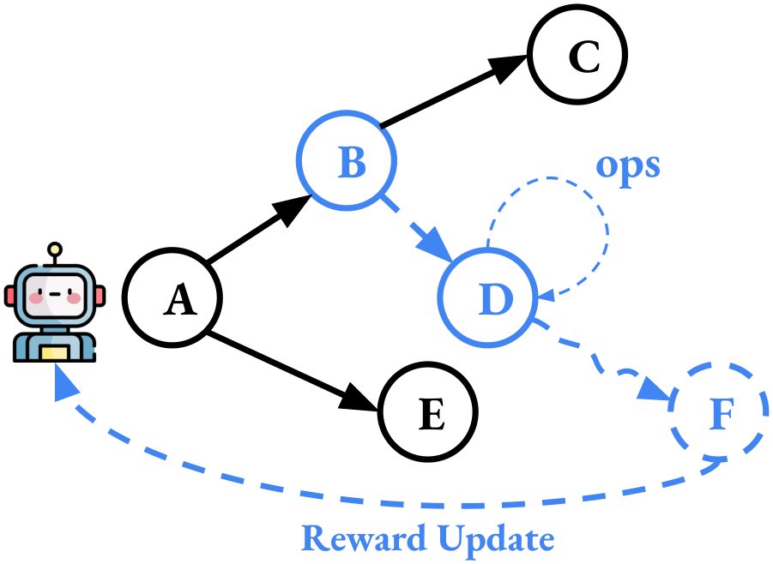
图1 把智能体的探索过程看成一棵「数据库分支树」。智能体从状态 A 出发，分叉出若干投机性动作（B、D、F），在每个分支上执行操作、评估结果，再把奖励信号（Reward Update）回传，用于决定保留哪些路径、剪掉（Prune）哪些路径。树上的每个节点都是一个真实存在的数据库分支。

为什么「智能体式分支」是一个新问题
很容易觉得数据库早就解决了这件事。关系数据库很早就提供了嵌套事务（nested transaction）和保存点（savepoint）——一种可以只回滚事务的一部分、而不用全部丢弃的机制。但这些机制是「临时的」：保存点只存在于一个正在执行的事务内部，事务一旦提交或中止它就消失了。而智能体需要的恰好相反——它的投机状态必须能持久化、能在之后被重新访问、能与兄弟分支并发运行、偶尔还要互相比较。嵌套事务无法提供这种「持久、并发、一分支一假设」的隔离能力。
新一代「可分支数据库」确实提供了持久分支，其中好几款已经用于生产。但它们是围绕「人的节奏」设计的——一个开发者偶尔开个分支——而不是围绕一个以机器速度不断创建、修改、丢弃分支的智能体。论文要回答的问题描述起来很简单、测起来却很难：当你把这些系统推到智能体所需的高频率、高扇出（fanout）区间时，它们会在哪里崩掉？

围绕「分支-修改-评估」循环搭建的基准
BranchBench 把智能体的探索归约为四个基本操作——Branch（分叉出新状态）、Mutate（在该分支上修改数据）、Evaluate（读取或查询以给分支打分）、Prune（丢弃走进死胡同的分支）——并把它们组合成一个由多个并行工作线程（worker）执行的「分支-修改-评估」循环。一个可参数化的框架控制着探索树的形状：每个节点扇出多宽、树有多深、每一步的操作配比如何。旋转这些「旋钮」，同一个基准就能表达从「扁平而宽的仿真扫描」到「深而窄的蒙特卡洛树搜索（MCTS）」这类差异极大的工作负载。
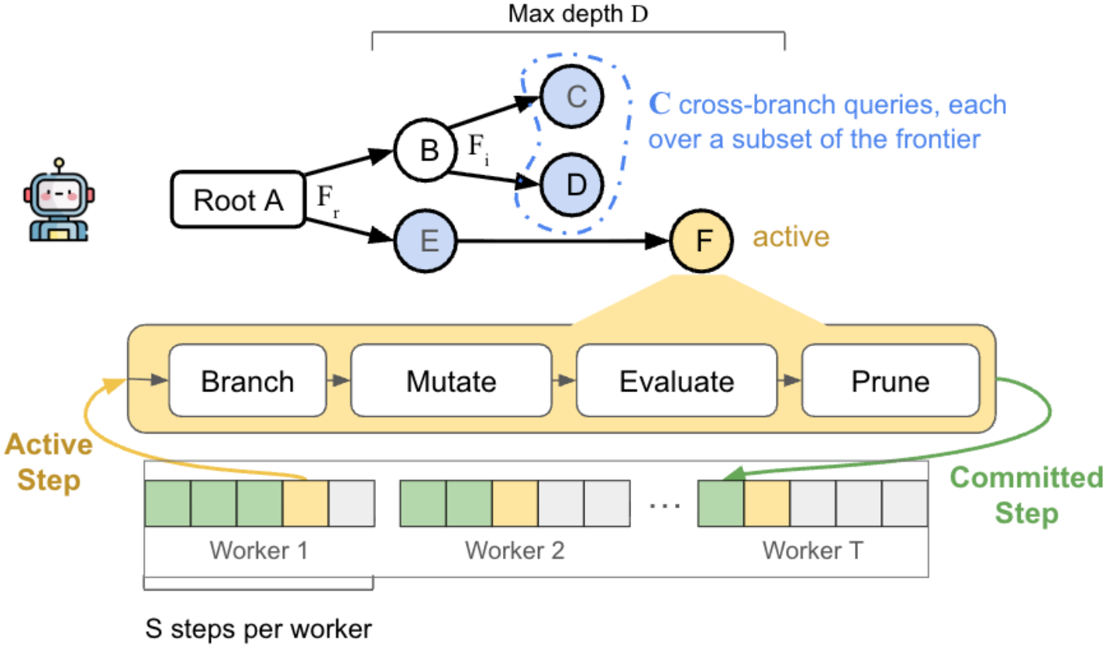
图2 BranchBench 宏基准（macrobenchmark）的架构。上方是一棵探索树，下方由多个并行 worker 驱动，每个 worker 反复执行 Branch → Mutate → Evaluate → Prune 循环。树的扇出、最大深度 D、跨分支查询数量、以及每一步的操作配比都是可调参数，因此单一测试框架就能复现多种智能体工作负载形态。
在这个循环之上，作者定义了五类取自真实智能体场景的工作负载：智能体软件工程、故障复现、数据治理、蒙特卡洛树搜索、以及开放式仿真。每一类都对应一个衡量端到端成本的宏基准；同时还配有一组微基准（microbenchmark），用来单独测量单个生命周期操作的延迟——创建分支、连接分支、删除分支——这样系统的总成本就能被归因到具体环节，而不是留下一个笼统的数字。

被测的系统
BranchBench 评测了分布在设计空间不同位置的一批系统：Neon 和 Xata（基于 Postgres 的存储层写时复制，copy-on-write）、Tiger Data、DoltgreSQL（一种类 git、以内容寻址的存储引擎，对整个数据库做版本管理）、纯文件复制策略，以及基于事务的 PostgreSQL 基线。撑起大部分分析的两个系统是 Neon（代表「快速分支」阵营）和 Dolt（代表「快速数据操作」阵营）——二者的对比正是核心发现所在。

一个张力，两种失败方式
核心结果是一个结构性的取舍，而不是调参问题。为「便宜、即时的分支」而优化的系统，代价出在读取上：随着分支加深，读延迟最多上升 5–4000×。为「快速数据操作」而优化的系统则付出相反的代价：创建和切换分支的成本要比快速分支的系统高 25–1500×。你要么拥有快速分支、要么拥有快速读取，但被测的系统中没有一个能两者兼得——而智能体的工作负载偏偏两者都要。
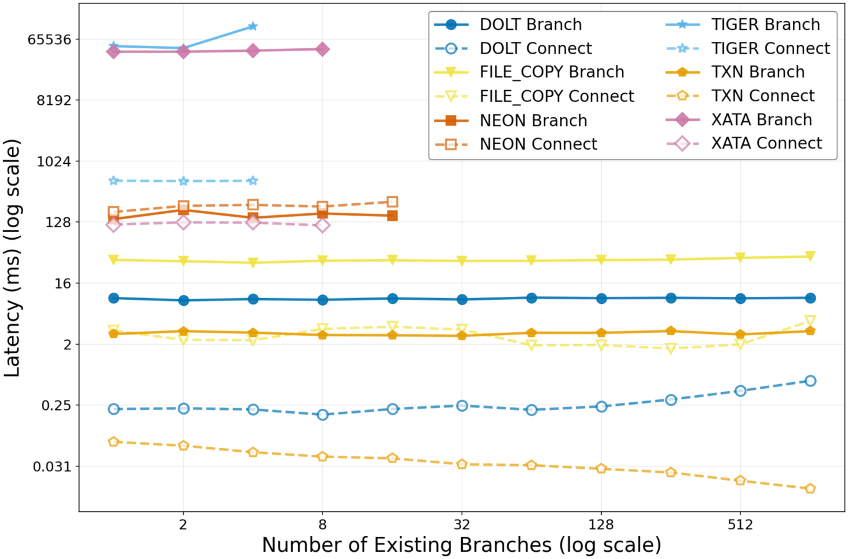
图3 随着已有分支数量增长，创建分支与连接（connect）的延迟变化（两轴均为对数刻度）。这些曲线出奇地平：对每个系统而言，创建第 n 个分支的成本几乎不随 n 变化。系统之间在绝对成本上相差数千倍——Dolt 和 TXN 分支只要个位数毫秒，Tiger 和 Xata 却接近整整一秒——但各自都停留在自己那条水平带上。也就是说，分支创建要么「便宜且恒定」、要么「昂贵且恒定」，而不是一堵随规模上升的墙。
端到端的图景让这个取舍变得具体。把同样的五个工作流跑在 Dolt 和 Neon 上，Dolt 的总耗时被数据操作（蓝色柱）主导，因为它以内容寻址的读取会变得很贵，在仿真工作负载上膨胀到 1234.2 秒。Neon 完成同样的工作流只用一小部分时间（仿真 176.5 秒，其余多为几十秒），因为它的读取始终便宜。但 Neon 的快并非免费：在软件工程工作流上，它的存储开销比 Dolt 高出 43× 以上，而且其云服务的并发分支数上限只有 20 个。
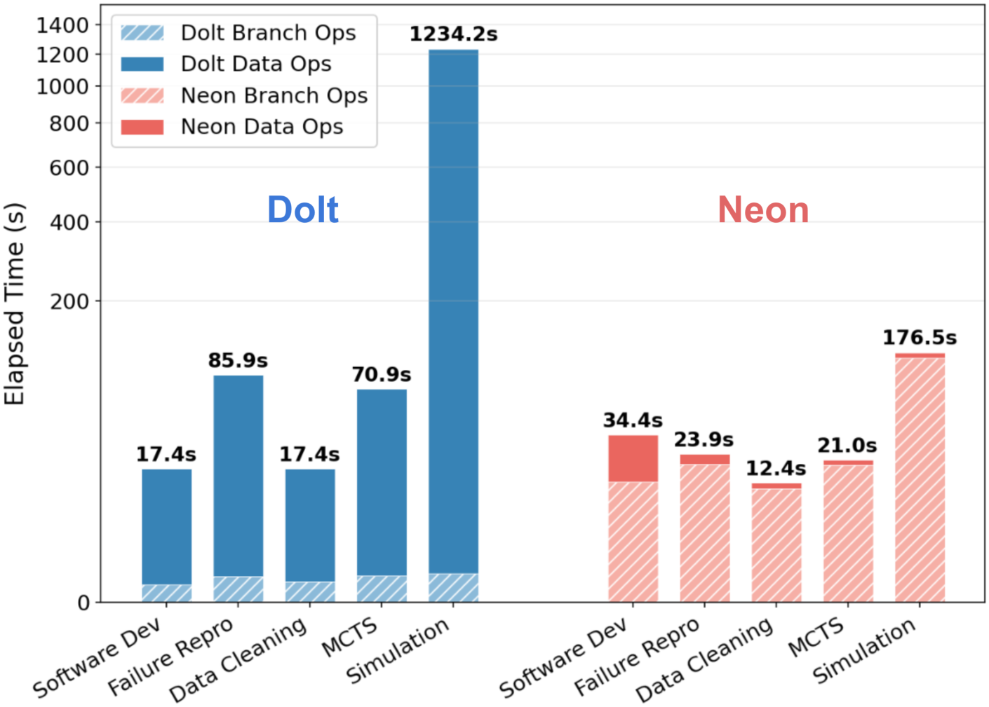
图6 各工作流在 Dolt（蓝）与 Neon（红）上的端到端延迟，并拆分为分支操作（斜纹）与数据操作（实色）。Dolt 的总耗时被数据操作主导，在 Simulation 上飙到 1234.2 秒；Neon 完成同样的工作流要快得多（如 Simulation 176.5 秒），代价是显著更高的存储占用和 20 个分支的硬性云端上限。
微基准的热力图表明，这个张力是「逐操作」存在的，而不是某个工作负载的偶然产物。看最左边一张图——红色表示 Neon 更贵、蓝色表示 Dolt 更贵——Dolt 在分支操作上完胜（创建、连接、删除分支便宜几百到一千多倍），却在读取上大败（最多慢几千倍）；Neon 则是镜像。这个取舍被写死在各系统的存储设计里，所以无论怎么调工作负载都逃不掉。
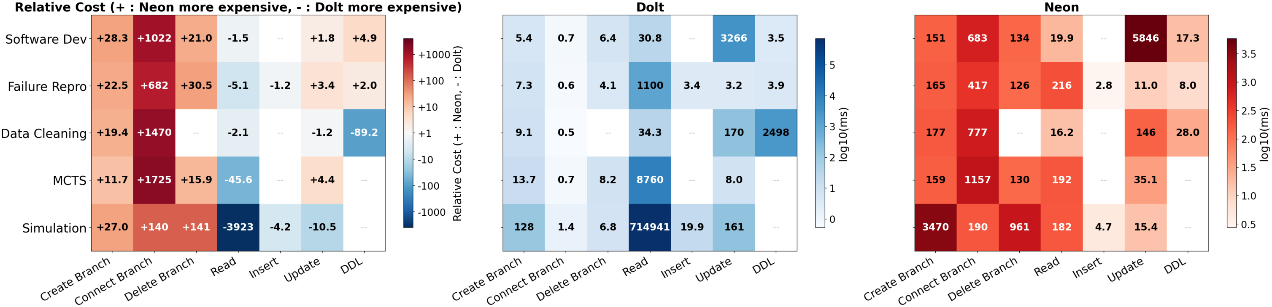
图7 各系统逐操作的中位延迟。左图为相对成本：+（红）表示 Neon 更贵，−（蓝）表示 Dolt 更贵。Dolt 的分支操作（Create/Connect/Delete）便宜得多，但其读取成本爆炸——在 Simulation 上最多差 3923×——Neon 则呈相反的画像。中、右两图分别给出 Dolt 与 Neon 的绝对延迟（对数刻度）。分支与读取的取舍是逐操作成立的，而不仅体现在总量上。

两个阵营各自能扩展到多远
这个取舍也给并发能力设了天花板。Neon 的聚合读吞吐量随并发分支数近乎线性增长——但只到其云服务规定的 20 分支上限为止。Dolt 没有这种外部硬上限，但它的吞吐量在 4 个分支时就趋于饱和（plateau），再加分支也换不来更多有效工作。而论文刻画的许多智能体工作负载，需要的并发分支数远超 20 个——这正是作者判定「两端都无法在规模化条件下支撑全部工作负载」的原因。
表1 两个代表系统上各工作流的端到端延迟（秒），数据取自图6（mini 配置）。Dolt 的成本被读取主导，在 Simulation 上爆炸；Neon 在墙钟时间上一贯更快，但代价是存储开销和 20 分支的并发上限。
工作流 | Dolt（秒） | Neon（秒）
软件工程 Software Dev | 17.4 | 34.4
故障复现 Failure Repro | 85.9 | 23.9
数据治理 Data Cleaning | 17.4 | 12.4
MCTS | 70.9 | 21.0
仿真 Simulation | 1234.2 | 176.5

它意味着什么，又不意味着什么
对于今天想在可分支数据库上搭建智能体基础设施的人，实用的建议是：让系统去匹配探索的形状。如果你的智能体很少分支、却读得很重，像 Dolt 这类快速数据操作的系统更稳妥；如果它频繁分支、且只在有限并发预算内做短促的读取，像 Neon 这类快速分支的系统更合适。但 BranchBench 更大的观点是：这只是折中，不是解法——当前每个系统都会让智能体工作负载的另一半「挨饿」。
有必要把结论的边界说清楚。BranchBench 测的是一类定义明确的「分支-修改-评估」工作负载在一组特定生产系统上的表现；它刻画的是「今天的设计会在哪里崩」，而不是证明「快速分支与快速读取从根本上无法调和」。它确实建立起来的，是一个具体、可复现的性能缺口，以及一把衡量这个缺口的可参数化标尺。作者把这个缺口解读为一种动力：去构建「分支原生（branch-native）」的数据库系统，从零开始为智能体所需的投机式、高频探索而设计，而不是把为人类开发者打造的工具改造成可分支数据库。
无论走哪条路，值得记住的重构是：当智能体接管越来越多的推理循环时，数据库就不再是它读取的被动存储，而是它搜索的活动状态空间——而判断哪些系统已经为此做好准备的，应该是基准测试，而不是直觉。

